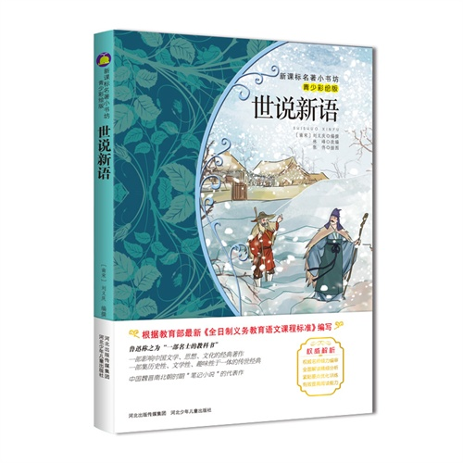书名：世说新语-新课标名著 作者：刘义庆

出版社：河北少年儿童出版社

出版时间：2015-04-01

价格： 17.80元

ISBN：978-7-5376-7020-3

**内容简介：**

1.依据教育部最新《全日制义务教育语文课程标准》编写。

2.专家严格审读把关，版本权威，梅子涵等15位名家名师联合推荐。

3. 生僻字词注音释义，重点语句详细解读，点明主旨要义，扫清一切阅读障碍。“名师解读”“赏析点睛”随时提供帮助，提高阅读质量。模拟测试将名著阅读与语文学习紧密结合在一起。

4.全本彩绘，让阅读变得更加生动有趣。

**作者简介：**

刘义庆，南朝宋人，官至兖州刺史。为人“性简素，寡嗜欲”，喜与文学之士交游，在他的周围，聚集着一大批名儒硕学。他的著作丰富，其中最有名的是《世说新语》。这是一部记载汉末至魏晋时期士族阶层的言行风貌和逸事趣闻的笔记体小说。书中保留了大量反映当时社会生活的珍贵史料，语言简炼，文字生动鲜活，是一部文学价值极高的古典名著。刘义庆也因此书而名垂千古。

书 名: 我的作文教育故事

作 者: 管建刚

I S B N : 9787533478681

出版社: 福建教育出版社

出版时间: 2018年01月01日

定 价: 35元

**内容简介:**

本书是“管建刚名师工作室丛书”之一。身为班主任的范老师跟着管建刚老师办《班级作文周报》，借由素材本和《周报》，作文走进了学生的心灵，老师走进了学生的心灵。书中记录的都是学校日常生活中的孩子们常发生的故事——打人事件、偷钱风波、逃学问题、捐款事件、食诱惑……这些故事，具体、生动、细腻，从中我们可以看到范老师是怎样温馨、动人、有效地带着孩子们一起去辨明是非，着他们成长，看到其间作文和做人、作文和教育是怎样融合在一起，看到范老师为人师者的责任、用心和思考。

**作者简介:**

范天蓉，江苏吴江人，《语文教学通讯》《新作文》《作文成功之路》《教育观察》等报刊发表教育文章数十篇。2009年成为“管建刚工作室”一员，接触“后作文教学”理念，七年《作文周报》收获不一样的教学乐趣。



书名：走出荒野

作者：（美）谢丽尔·斯特雷德

定价：49.80元

ISBN：9787559615152

出版社：北京联合出版有限公司

出版日期：2018年04月

**内容简介：**

谢丽尔·斯特雷德，一个普通的美国女子。6岁时，嗜酒暴烈的父亲从她的生命中消失，22岁时，亲密无间的母亲因病突然去世，自此，家不成家，姐弟间日渐疏离，自己的婚姻也摇摇欲坠。有4年7个月零3天，她都沉浸在巨大的悲痛中，迷失了自己。一次，她偶然看到一张太平洋屋脊步道（PCT）的图片，心门倏地打开了，当即决定上路。毫无经验的她，心中只有一个想法：期盼着能至少做点什么，改变这一切。这渴望如同远方的荒野，漫无方向，她告诉自己：最糟的已经发生了。我必须要自己探出一条路来！

**作者简介：**

美国小说家、散文家、专栏作家。其文笔睿智温情，曾三度入选美国年度随笔集（2000、2003、2015）。目前共出版过四本作品，被译成40种语言。《走出荒野》是她的代表作，据斯特雷德26岁那年夏天（1995年）的亲身经历写成。这本书在2012年一出版，便立即登上《纽约时报》畅销榜第一名，连续126周以上盘踞在《纽约时报》畅销榜上，罕见地横扫2012-2015年度17项图书大奖，并被执导过《达拉斯买家俱乐部》《大小谎言》的让-马克·瓦雷拍成高分口碑电影《涉足荒野》。目前，她与丈夫及两个孩子住在美国俄勒冈州波特兰。

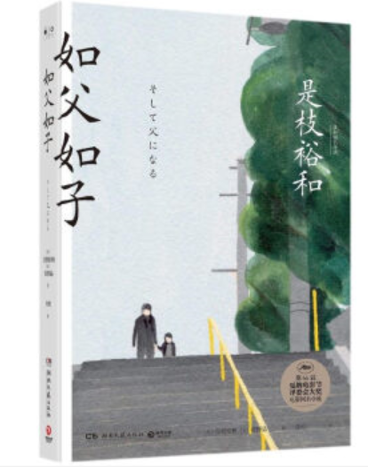书名：如父如子(精)

作者：(日)是枝裕和//佐野晶

译者:丹勇

定价：49.8

出版社：湖南文艺

ISBN号：9787540484651

出版时间：2018-03-01

**内容简介：**

当意识到孩子也在注视着自己时，那一瞬间，便懂得了什么是如父如子。 是枝裕和、佐野晶著的《如父如子(精)》讲述了至今为止都过着一帆风顺的人生的野野宫良多，是大型建筑公司里的精英社员。他和妻子绿结婚多年，感情十分要好，两人共同养育着聪明乖巧的儿子庆多。  
  本以为平静生活将一直持续的三人没有想到的是，一通来自庆多出生医院的电话将这个小家庭卷到了风口浪尖。面对命中注定的血缘与日夜相伴的亲情，良多骄傲又脆弱的内心摇摆不定。两个家庭站在了人生的十字路口前。分分秒秒，经年累月积淀下来的父子亲情，早已**了血缘的羁绊。

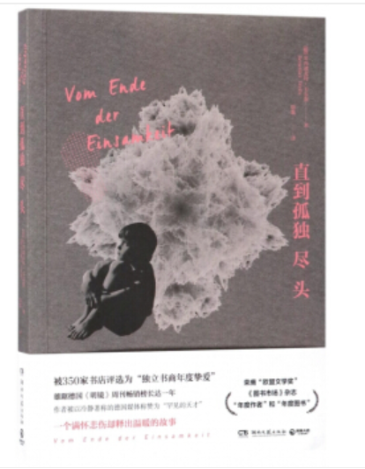书名：直到孤独尽头

作者：(德)贝内迪克特·韦尔斯译者:徐胤

定价：38

出版社：湖南文艺

ISBN号：9787540482251

出版时间：2017-10-01

**内容简介：**

小男孩尤勒斯和他的哥哥马蒂、姐姐丽兹性格截然不同。一场悲剧彻底改变了姐弟三人的命运：从小在呵护下成长的他们在一场意外中失去了父母。虽然进了同一所寄宿学校，他们却各自走上了不同的人生道路，日渐疏远。从前自信满满的尤勒斯遁入了自己的幻想世界。漂亮神秘的女孩阿尔瓦是他WEI一的好友，他们分享各自喜爱的音乐和书籍，或真或假地约定未来，却在高中毕业时负气疏远。直到多年之后，尤勒斯才明白阿尔瓦对于他的意义——以及她身上的秘密。成年后的尤勒斯再次与阿尔瓦相遇。他们眼看有望寻回失去的时光，却很快又被命运的洪流湮没……

**作者简介：**

贝内迪克特·韦尔斯（1984-），生于德国慕尼黑，从六岁起先后就读于三所寄宿学校。高中毕业后来到柏林，放弃上大学的机会，投身写作，靠打零工维持生计。处女作《贝克的*后一个夏天》（2008）一经出版，便受到多方关注，荣获“巴伐利亚艺术促进奖”，并于2015年被改编成电影。

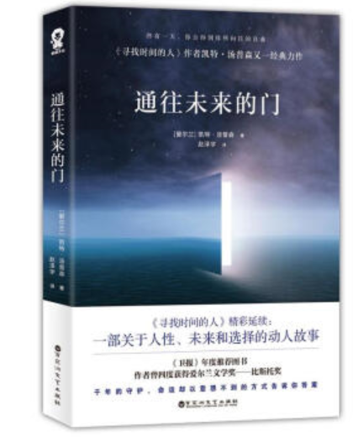作 者:(爱尔兰)凯特·汤普森(Kate Thompson) 著；赵泽宇 译

定 价: 38 .00元

出 版 社: 百花洲文艺出版社

出版日期: 2017年10月01日

ISBN: 9787550024168

**内容简介 ：**

珍妮一直都是按照自己的规则生活的。她喜欢大自然，喜欢自由自在的生活，经常带着一只神秘的白羊到田野游荡。直到她遇见了一个在山顶守护石堆千年，不知自己未来在何处的男孩。命运以一种难以预料的方式让他们交织在一起，改变了珍妮和整个家庭的生活。

是什么让男孩不惜牺牲自己的性命守护石堆千年？为什么白羊想让男孩离开石堆？石堆下究竟埋藏着什么？当人类的生命和原生自然的回归发生冲突，珍妮该何去何从？他们的未来在哪里……看凯特·汤普森在《通往未来的门》为你一一道来。

**作者简介：**

凯特·汤普森（Kate Thompson），爱尔兰传统音乐表演文学硕士，非凡的故事讲述者，具有独特想象力的作家。喜欢赛马、旅行和小提琴。凭借作品《诱骗者》《炼金术士的学徒》和《安南水》分别获得2002、2003以及2005年的爱尔兰文学奖——比斯托奖。2006年，她凭借《寻找时间的人》再度获得比斯托文学奖，成为历目前靠前位四度获得这一奖项的作家。